Hướng dẫn cài đặt

Phần 1: Cài đặt cơ sở dữ liệu

Bước 1: Cài đặt XMAPP : <https://www.apachefriends.org/index.html>

Bước 2: Cài đặt HEIDISQL : <https://www.heidisql.com/download.php>

Bước 3: Start apache và mysql trong XMAPP

Phần 2: Cài đặt thư viện Jcalendar (để hiện thị giao diện ngày tháng)

Bước 1: Tải thư viện JCalendar : (foulder Jcalendar c)

Bước 2: Giải nén tệp vừa tải.

Bước 3: Chuột phải vào file code và chọn Properties, chọn Java Build Path, chọn thẻ Libraries, chọn thẻ Classpath, nhất nút “Add External JARs…” và chọn tệp jcalendar-1.4 trong file lib từ tệp vừa giải nén, sau đó chọn Apply and Close.

Phần 3: Chạy các câu lệnh sql

File “quanlytaikhoannganhang.sql” em đã gửi kèm

Thầy mở file “quanlytaikhoannganhang.sql” trên heidisql sau đó chạy file sẽ ra các bảng và câu lệnh đã create và insert.

Phần 4: Tải sourch code

Vào eclipse chọn tab File -> import

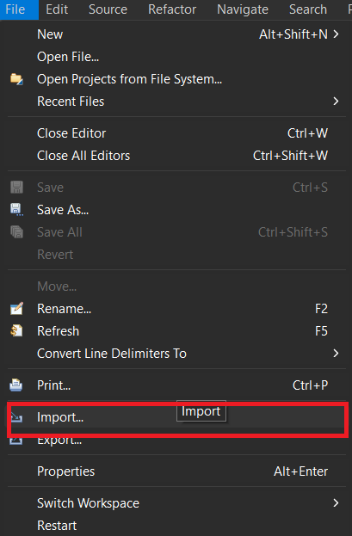

Sau đó chọn general và chọn vào existing projects into workspace như trong hình dưới

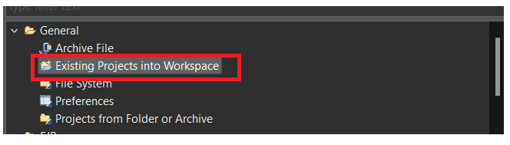

Sau khi chọn xong thì vào phần Browse chọn đường dẫn đến phần source thầy vừa tải

Chọn xong thì thầy ấn finish để source code đươc add vào eclipse ( làm như hình bên dưới)

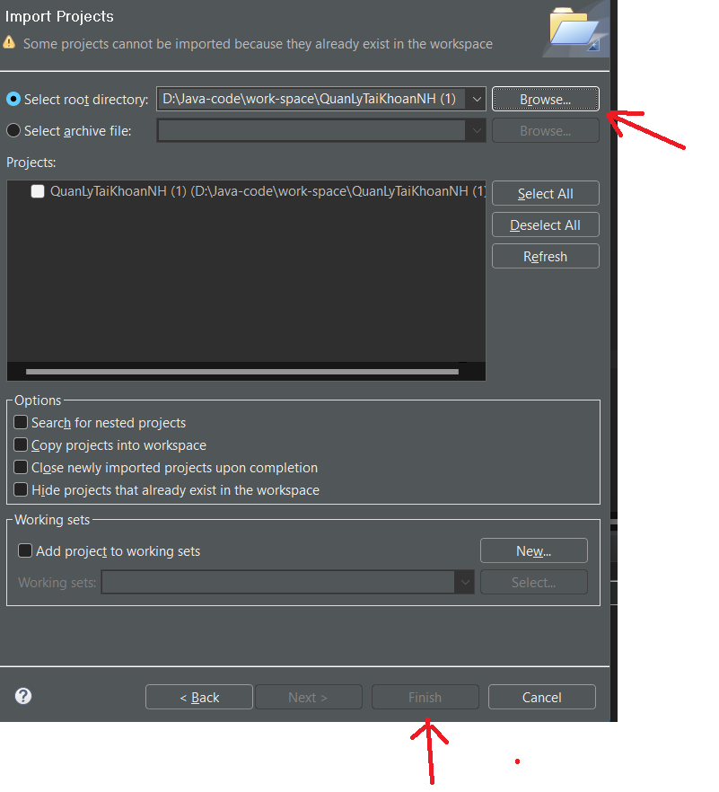

Sau khi tải sourch code và add vào eclipse thầy click vào package test. Cuối cùng vào class “Test.java” và run.